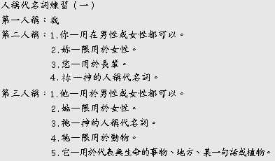
練習題：
1.﹙ ﹚是一個好學生，每天都準時上學。
2.我有一個鉛筆盒，﹙ ﹚是媽媽送給我的。
3.這棵大榕樹歷史悠久，﹙ ﹚已經活了一百年。
4.爸爸對我十分關愛，我也很敬愛﹙ ﹚。
5.小白是一隻可愛的狗，﹙ ﹚是全家的寵物。
6.妹妹是一個品學兼優的好學生，所以全班的同學都喜愛﹙ ﹚
7.親愛的爺爺，﹙ ﹚最近身體好不好？
8.神啊！請﹙ ﹚保佑大陸上苦難的同胞。
9.我對姊姊說：「( )今天好漂亮呀！」
10.媽媽對弟弟說：「( )晚上要早點睡，要不然明天早上又爬不起來了。」
11.貪心的商人對神仙要求很多財富，可是﹙ ﹚不答應。
人稱代名詞練習（二）
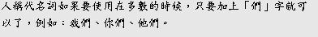
練習題：
1.（ ）都是好朋友，每天生活在一起。
2.老師對全班同學說：「( )都是好學生。」
3.我有鉛筆和書包，每天我都帶著（ ）到學校去。
4.我的家裡有爸爸、媽媽、哥哥和姊姊，（ ）都是我最喜歡的人。
5.班上的小英和小美，（ ）是一對雙胞胎姐妹。
6.動物園裡有大象、獅子、長頸鹿、羚羊…等等不同的動物，（ ）都很可愛。
7.親愛的爺爺和奶奶，（ ）好嗎？
8.爸爸對姊姊和妹妹說：「（ ）今天要在家裡看家。」
9.我對小明說：「（ ）一起去爬山好嗎？」
10.下個月（ ）全家人要一起去台中玩。

